### 2.3.3. Beschreiben mechanischer Wellen

***Beschreibung durch Diagramme***

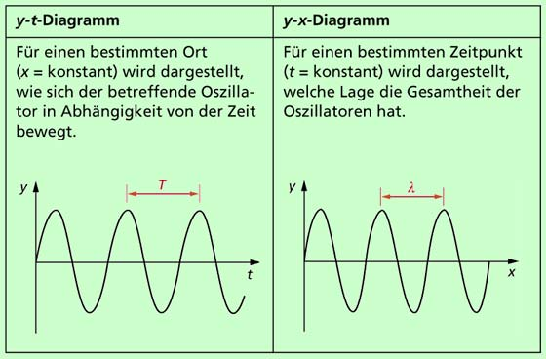

***Beschreibung durch physikalische Größen***

Wir kennen von den Schwingungen schon die Größen Amplitude ymax, Elongation y, Schwingungsdauer T und Frequenz f.

Die Wellenlänge einer Welle gibt den Abstand zweier benachbarter Schwinger an, die sich im gleichen Schwingungszustand befinden.

Formelzeichen: λ

Einheit: 1 m

Die Ausbreitungsgeschwindigkeit einer Welle ist die Geschwindigkeit, mit der sich ein Schwingungszustand, z. B. ein Wellenberg, im Raum ausbreitet.

Formelzeichen: v oder c

Einheit: 1 m · s–1

Gleichung: v = λ · f

***Beschreibung durch die Wellengleichung***

Zur mathematischen Beschreibung einer Welle benötigt man einen Ausdruck, der sowohl ihre räumliche als auch ihre zeitliche Ausdehnung beschreibt.

Die Wellengleichung für lineare harmonische Wellen lautet:

